400521171-Mohammad Saleh Pazhand

1

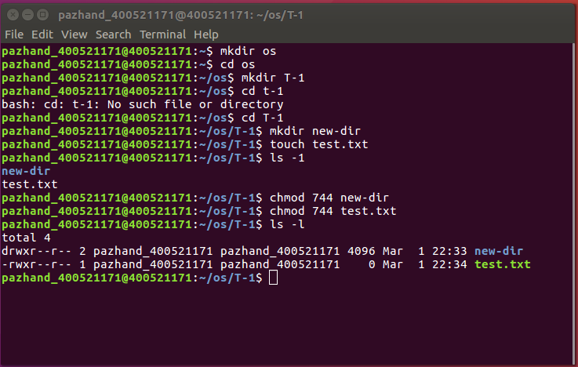

2

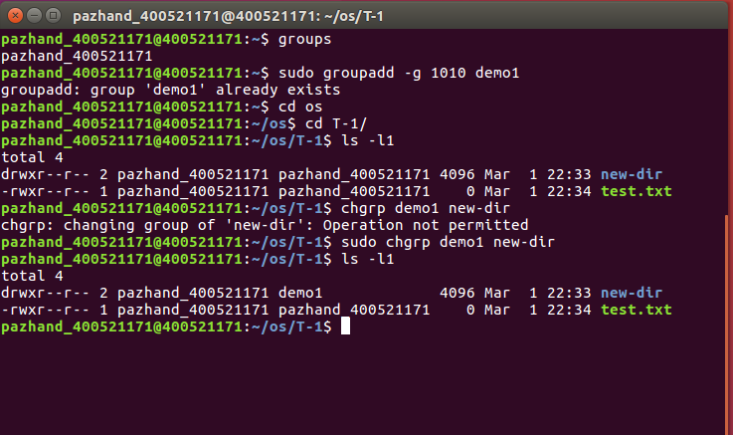

3

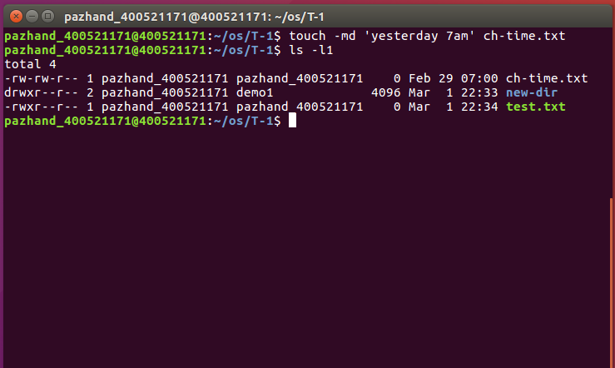

4

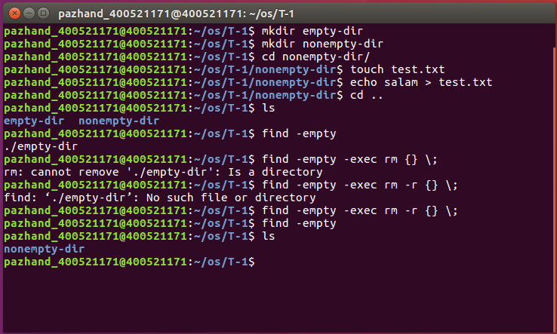

5-  
این دستور به طور موقت مجوز root میدهد.SUID به این مغنی است که هر یوزر فایل را با دسترسی های owner ان اجرا کند. 4 برای suid و 644 برای دسترسی است.